**Presentación para el líder**

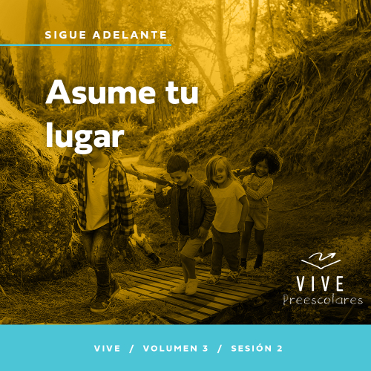

**Resumen del volumen**

**Sigue adelante**

*El Espíritu Santo fue dado para que tuviéramos poder para ir y hacer discípulos. Algunos van a los rincones más lejanos del mundo. Otros solo cruzan la calle. Sin embargo, el pueblo de Dios siempre va. Va al trabajo, a la escuela, al supermercado, a los partidos de fútbol de los niños y a las reuniones familiares. Y dondequiera que va, lleva el testimonio de Jesús. La vida de los verdaderos creyentes es ir y llevar a cabo Su misión.*

**Resumen de la sesión**

**Asume tu lugar**

*En esta sesión de* **Vive***, los preescolares descubrirán la verdad de que Dios tiene un propósito especial para su vida. Dios nos creó a todos para ser únicos. Como Juan el Bautista, podemos presentar a Jesús para que otros lo conozcan y así cumplir nuestro propósito más gratificante.*

**Lección bíblica**

Juan el Bautista presenta a Jesús

[Juan 1:19–34](https://ref.ly/logosref/Bible.Jn1.19-34)

**Verdad de fe**

Tengo un propósito.

**Versículo de fe**

[Juan 20:21](https://ref.ly/logosref/Bible.Jn20.21) (NTV)

[Jesús] les dijo: «La paz sea con ustedes. Como el Padre me envió a mí, así yo los envío a ustedes».

**Preparación para la sesión**

**Tiempo de preparación para el líder: 20–25 minutos**

|  |
| --- |
| ***Necesitarás***  ***Actividades antes del servicio***  *•* ***Hoja Entrada a la historia bíblica****, una por grupo*  *• Opcional: Pelotas de deportes*  *• Galletitas con formas de animales*  ***Grupo grande***  *• Biblia*  *• Cantos de adoración (Se sugiere buscar en internet canciones alegres y dinámicas relacionadas con la Biblia y el tema de la sesión.)*  *• Aquellos grupos que no usen celulares o tabletas también necesitarán:*  *• Proyector o televisor*  *• Computadora o laptop*  *• Video del* ***Sonido Verdad de fe*** *(sonido de una campanilla)*  *•* ***Diapositiva Verdad de fe***  ***• Diapositiva Versículo de fe***   * ***Video Versículo de fe***   *•* ***Video Lección bíblica A***  *•* ***Video Lección bíblica B***  ***Grupo pequeño***  *• Espejo de mano*  *•* ***Hoja de actividad Grupo pequeño****, una por niño*  *• Marcadores lavables*  *• Toallas húmedas*  *• Platos pequeños de cartón o plástico, uno por niño*  *•* ***Hoja Tiempo creativo Grupo pequeño****, una hoja por niño*  *• Tijeras*  *• Cartulina*  *• Bolsas grandes de plástico con cierre, una por niño*  *Para acceder al contenido y los videos de la sesión desde una computadora, visita:* [***ProyectoCompromisoBiblico.com/Descargas***](https://proyectocompromisobiblico.com/descargas) |
| ***Preparación***  ***Actividades antes del servicio***  *• Disponer los juguetes y la merienda en una mesa.*  *• Imprimir la* ***Hoja Entrada a la historia bíblica****, una por grupo.*  ***Grupo grande***  *• Descargar los videos y las diapositivas que correspondan.*  *• Elegir cantos de adoración y tenerlos listos para su reproducción.*  ***Grupo pequeño***  *• Imprimir copias de la* ***Hoja de actividad Grupo pequeño****, una copia por niño.*  *• Imprimir en cartulina la* ***Hoja Tiempo creativo Grupo pequeño****, una para cada niño. (Hay dos opciones: se puede imprimir en color o en blanco y negro.)*  *• Opcional: Recortar algunas o todas las figuras, en función de las capacidades del grupo. Poner las figuras en una bolsa con cierre para cada niño.*  ***¿Es la primera vez que enseñas* Vive *para Preescolares? Lee la*** [**Guía para el facilitador**](https://0b769b0ed3569ef9d18b-f88d8272f61086866d50d048b43ef630.ssl.cf2.rackcdn.com/sites/biblengagementproject/Guia_para_el_facilitador_de_Escucha.pdf)**.** |

**Actividades antes del servicio**

*Verifica qué materiales se necesitan al comienzo de la sesión.*

**Entrada a la historia bíblica**

• *Muestra la* ***Hoja Entrada a la historia bíblica****.*

¿Qué ven en esta figura?

¿Practican algún deporte?

¿Qué deportes les agrada jugar?

¿Pueden encontrar la pelota para el deporte que les gusta jugar?

• *Conversen acerca de los deportes y la pelota que se usa para jugar (fútbol americano, fútbol, vóleibol, baloncesto, béisbol, tenis, etc.).*

Estas pelotas se usan en diferentes deportes, y además son todas diferentes. ¿Qué diferencias tienen? *(Escucha las respuestas.)* Una de estas pelotas incluso tiene una forma diferente a todas las demás. ¿La pueden señalar? *(Respuesta del grupo)*

Esta pelota se usa en el fútbol americano. No es redonda como las demás pelotas, sino que es más ovalada y con puntas en los extremos. Se puede lanzar, patear y correr con ella bajo el brazo. ¿Podrían jugar al fútbol con esta pelota? *(Respuesta del grupo)* ¿Podrían jugar al béisbol con ella? *(Respuesta del grupo)* No, esta pelota se puede lanzar entre amigos, pero sería realmente difícil jugar vóleibol o béisbol con ella. La pelota del fútbol americano es única. Fue hecha específicamente para jugar un deporte: fútbol americano. Tiene un propósito especial.

Dios te hizo especial y único. Él te creó para una tarea en la que solo tú te destacas. De esto justamente aprenderemos hoy. Qué ganas tengo de aprender más con ustedes.

**Merienda**

**Galletitas con formas de animales**

Tengo una merienda fantástica para hoy. Pero antes de repartirla, les voy a hacer una pregunta. Cuando diga «Ya», quiero que me digan cuál es su animal favorito. ¿Listos? ¡Ya! *(Respuesta del grupo)* ¡Qué increíble! Cuántos animales diferentes. Mi animal favorito es el/la _____ *(insertar el nombre de tu animal favorito)*. Me gustan porque *(describe algo único que tenga ese animal)*.

• *Reparte las galletitas mientras describes a tu animal favorito.*

De merienda, hoy tenemos galletitas con formas de animales. Me gusta dedicar tiempo y mirar cada animal con paciencia. Son todos diferentes. Antes de comer la merienda, quiero que elijan tres galletitas de animales que sean diferentes. Encuentren algo característico en esos animales que los hace especiales y únicos. Tal vez eligieron al elefante que tiene una trompa larga que le sirve para mojarse la espalda y refrescarse. Tal vez fue la jirafa con un cuello largo que le permite alcanzar las hojas más altas para comer. Cuando se den cuenta de algo especial sobre los animales, quiero que hagan el sonido que hace el animal que escogieron.

• *Espera que los niños descubran las características especiales de cada animal y que hagan el sonido del animal que escogieron antes de pedirles que coman su merienda.*

¡Genial! Ustedes sí que saben mucho de animales. Fue realmente divertido escuchar todas las cosas especiales que ustedes notaron. También es extraordinario cómo Dios creó a cada animal con algo especial que les permite hacer algo que ningún otro animal puede hacer. En nuestra historia bíblica de hoy, aprenderemos que Dios tiene tareas especiales también para nosotros.

**Juego libre**

*Los niños pueden entretenerse con juguetes si queda tiempo libre.*

**Transición**

*Unos minutos antes del servicio, pide a los niños que se reúnan en el área del grupo grande y que se sienten en su lugar.*

**Grupo grande**

**25 minutos**

*Verifica qué materiales se necesitan al comienzo de la sesión.*

**Introducción**

¡Hola, amigos! ¡Qué alegría que nos acompañen hoy! Mi nombre es _________. Mira al compañero que está sentado junto a ti y dile cómo te llamas. ¡Felicitaciones! Exploraremos una historia bíblica realmente interesante hoy. *(Levanta la Biblia.)* Si están listos para explorar juntos la Palabra de Dios conmigo, ¡arriba esos pulgares! *(Respuesta del grupo)*

Hoy aprenderemos sobre un hombre llamado Juan el Bautista. Se vestía con ropa realmente interesante y comía algunas cosas más interesantes todavía. Comía algo que no comemos ni ustedes ni yo. Presten atención durante la historia bíblica para ver si se dan cuenta qué cosas comía. No vivía como mucha gente alrededor de él, pero dijo que vivía así porque tenía un propósito importante.

**Verdad de fe**

El propósito en la vida de Juan el Bautista era presentar a Jesús. Esa es nuestra Verdad de fe de hoy. **Tengo un propósito.**

• *Mostrar la* ***Diapositiva Verdad de fe****.*

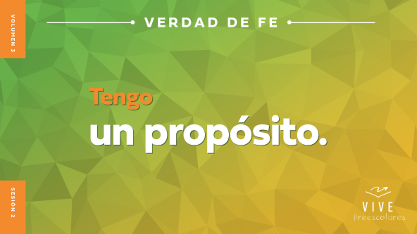

Vamos a decirla juntos y señalarnos a nosotros cuando la decimos. **Tengo un propósito.** ¡Sensacional! ¡Ahora, vamos a decirla con toda nuestra fuerza! **Tengo un propósito.**

**Qué enseña la Biblia**

Una de mis cosas favoritas es explorar historias y verdades de la Biblia. Tenemos a alguien que suele ayudarnos con eso. ¿Recuerdan su nombre? *(Respuesta del grupo)* Sí, se llama Lizzy. Veamos qué está haciendo.

• *Mostrar el* ***Video Lección bíblica A****.*

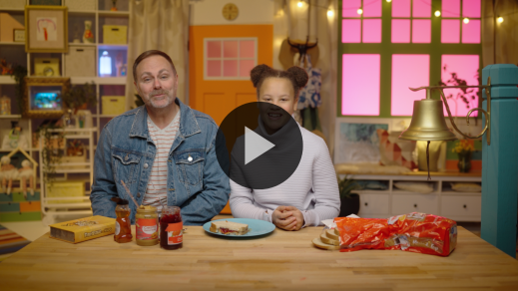

Me alegro de que el Abuelo nos diera más tiempo para pensar. Vamos a adorar y luego volvemos con ellos para ver que pasó en la historia.

**Adoración**

Cuando exploro las historias bíblicas, siempre me recuerdan lo maravilloso y bueno que es Dios y quiero adorarlo. ¿Pueden pensar en cuánto los ama Dios ahora mismo? ¡Nos ama mucho! Vamos a alabarlo y adorarlo durante unos minutos.

**Alabanza**

¿Quién quiere agradecer a Jesús por su gran amor? Abran los brazos y extiéndalos. *(Respuesta del grupo)*

¿Están felices de que Jesús viniera al mundo para ser nuestro Salvador? Aplaudan tres veces. *(Respuesta del grupo)*

¿Quién quiere ser más como Jesús? Sacudan las manos bien alto. *(Respuesta del grupo)*

**Canto**

Podemos adorar a Dios con cantos. Recuerden que Él oye todas las palabras que cantamos y todas las oraciones que oramos.

• *Dirige a los niños en una o dos canciones. Que sean alegres, dinámicas y relacionadas con el tema.*

**Oración**

Qué gran verdad dicen esas canciones. A Dios le gusta mucho estar cerca de ti. Inclinemos la cabeza y hablemos con Dios.

|  |
| --- |
| *Querido Dios, gracias por lo maravilloso que eres. Tú nos amas tanto a todos, y queremos crecer y vivir más cerca de ti. Ayúdanos todos los días a ser más como tú eres. Te amamos. Amén.* |

**Qué enseña la Biblia (continuación)**

• *Inicia el* ***Video Lección bíblica B*** *y páusalo en la pantalla que muestra las dos opciones.*

Es hora de que el Abuelo y Lizzy regresen. Vamos a ponernos los sombreros para pensar *(haz como que te pones un sombrero)*. ¿Qué les parece que pasó después? ¿Juan el Bautista dijo que él era el Mesías? *(Señala la figura del «espejo».)* ¿O les dijo que Jesús era el Mesías? *(Señala la figura de la «cruz».)*

Si les parece que Juan el Bautista dijo que él era el Mesías, señálense. Si les parece que Juan el Bautista dijo que Jesús era el Mesías, señalen el cielo. ¿Listos? Elijan su respuesta.

• *Espera que los niños respondan.*

Vamos a ver quién tiene razón. Veamos qué están haciendo Lizzy y el Abuelo.

• *Mostrar el* ***Video Lección bíblica B****.*

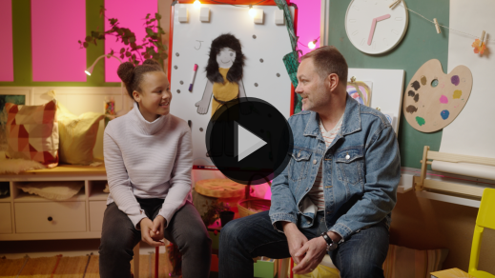

¡Qué gran historia compartieron Lizzy y el Abuelo con nosotros! Siento que Dios tiene un propósito para mí: presentarles a Jesús a unos niños maravillosos. ¿Tienen idea de quiénes son esos niños maravillosos? *(Respuesta del grupo)* Por supuesto, ¡son ustedes!

**Respuesta personal**

*Pon una melodía de adoración como música de fondo.*

Mi oración es que yo pueda mostrarles el propósito grandioso que Dios tiene para todos ustedes. Eso comienza hoy. Vamos a responder a lo que aprendimos hoy. Oremos juntos.

• *Los niños repiten las frases de la oración después de ti.*

|  |
| --- |
| *Querido Jesús, gracias por venir a la tierra como un hombre. Tú nos amas tanto que fuiste a la cruz como nuestro Mesías. Queremos presentarte a otros, como lo hizo Juan el Bautista. Ayúdanos a hacerlo esta semana y de forma poderosa. Amén.* |

**Versículo de fe**

A Dios también le gusta mucho que le hablemos. También le gusta mucho que aprendamos versículos bíblicos de su Palabra. Vamos a repasar juntos el Versículo de fe y los movimientos.

[Juan 20:21](https://ref.ly/logosref/Bible.Jn20.21) (NTV)

[Jesús] les dijo: «La paz sea con ustedes. Como el Padre me envió a mí, así yo los envío a ustedes».

• *Mostrar el* ***Video Versículo de fe****.*

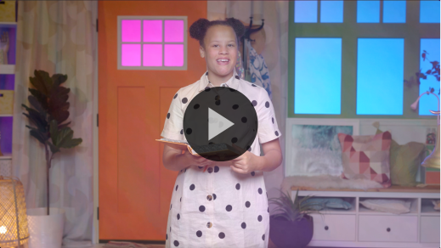

**Juan** *(manos en la cintura, extendidas, con las palmas hacia arriba)*

**20:** *(palmas juntas como en un aplauso)*

**21** *(las palmas abiertas como si fueran un «libro»)*

**[Jesús] dijo**, *(lenguaje de señas para Jesús: apoyar el dedo medio en el centro de la palma de la otra mano)*

**«La paz sea con ustedes.** *(cruzar los brazos delante del pecho como si se estuvieran dando un abrazo)*

**Como el Padre me envió a mí,** *(señalar hacia arriba con ambos índices cuando dicen Padre)*

**así yo los envío a ustedes».** *(lenguaje de señas para Jesús: apoyar el dedo medio en el centro de la palma de la otra mano y luego señalar hacia fuera con ambos índices)*

¡Eso estuvo genial, mis amigos! Practiquen el Versículo de fe en casa, porque lo repetiremos la próxima vez que nos reunamos.

**Cierre**

¿Aprendieron más sobre Jesús y su gran amor por ustedes hoy? *(Respuesta del grupo)* Adoramos a Dios cantando y orando. Practicamos el Versículo de fe. ¿Alguien recuerda en qué libro de la Biblia está nuestro Versículo de fe? *(Respuesta del grupo)* Sí, está en el libro de Juan. Aprendimos sobre Juan el Bautista, un hombre que llevaba una vida interesante y aceptó el gran propósito de presentar a Jesús.

• *Reproducir el video del* ***Sonido Verdad de fe*** *(sonido de una campanilla).*

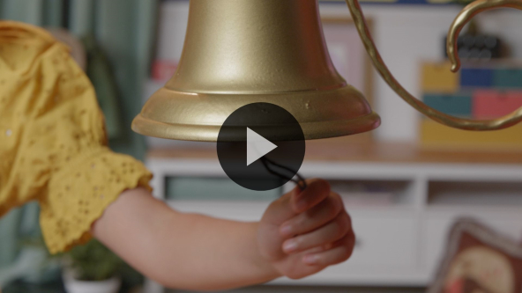

¡Ese es el sonido de la Verdad de fe! Vamos a decir la Verdad de fe una vez más: **Tengo un propósito.**

• *Mostrar la* ***Diapositiva Verdad de fe****.*



Vamos a decirla en un susurro. ¿Listos? **Tengo un propósito.** Ahora vamos a usar la voz más fuerte que tengamos porque Dios tiene un gran propósito para cada uno de ustedes. **Tengo un propósito.**

**Transición a los grupos pequeños**

¡Felicitaciones! Es hora de pasar a los grupos pequeños para divertirse con sus amigos y líderes.

• *Invita a los niños a reunirse con su grupo.*

|  |
| --- |
| ***Sugerencia para el líder:*** *Puedes organizar a los niños por edad o asignarles diferentes colores. Algunos preescolares tal vez no sepan su edad. Una etiqueta adhesiva de color, una camiseta o una cinta en la muñeca pueden servir para separar a los niños en diferentes grupos y ayudarlos a identificar su grupo pequeño.* |

**Grupo pequeño**

**25 minutos**

*Verifica la lista de materiales necesarios e instrucciones al comienzo de la sesión o, a continuación, en cada actividad.*

|  |
| --- |
| ***Sugerencia para el líder:*** *Puedes organizar a los niños por edad o asignarles diferentes colores. Algunos preescolares tal vez no sepan su edad. Una etiqueta adhesiva de color, una camiseta o una cinta en la muñeca pueden servir para separar a los niños en diferentes grupos y ayudarlos a identificar su grupo pequeño.* |

**Círculo 1**

**Conexión del grupo**

**Diferencia de dominó**

**En espejo**

|  |
| --- |
| ***Necesitarás***  *• Espejo de mano*  *No requiere preparación.* |

En nuestra historia bíblica de hoy, aprendimos sobre un hombre llamado Juan el Bautista. Juan vivía en el desierto y comía cosas bastante raras. ¿Qué comía? *(Escucha las respuestas.)* Le gustaba mucho la miel, y a veces comía insectos. *(Pon una cara de asco.)* Mientras vivía en el desierto, seguramente le creció mucho el pelo. No creo que tuviera un espejo. *(Muestra el espejo.)*

Juan tenía que llevar a cabo una tarea muy importante. Su propósito era hacer saber a la gente que Jesús vendría. Les dijo que Jesús venía a cumplir una tarea muy especial. Luego, aprenderemos que vendría a salvarnos a todos. Lo que me recuerda nuestra Verdad de fe. ¿Se animan a decirla conmigo? **Tengo un propósito.**

Juan quizás no tenía un espejo como este, pero vamos a suponer que sí tenía uno. Habría visto lo especial que él era para Dios. Nos turnaremos para pasarnos el espejo alrededor del grupo. Cuando tengan el espejo frente a ustedes, quiero que se miren, que sonrían bien grande y que nos digan algo especial sobre ustedes. Luego, digan la Verdad de fe: **Tengo un propósito.**

• *Pasa el espejo alrededor del círculo.*

• *Ayuda a los niños a decir algo especial sobre ellos si necesitaran alguna sugerencia.*

Todos ustedes son muy especiales para Dios. Mírense. ¿Hay dos de ustedes iguales? *(Respuesta del grupo)* Ninguno es igual a otro. Eso significa que Dios quiere usar a cada uno de ustedes para un propósito especial, como usó a Juan el Bautista.

**Círculo 2**

**Hoja de actividad**

**Arte dactilar**

|  |
| --- |
| ***Necesitarás***  *•* ***Hoja de actividad Grupo pequeño****, una por niño*  *• Marcadores lavables*  *• Toallas húmedas*  ***Preparación***  *• Imprimir la* ***Hoja de actividad Grupo pequeño****, una hoja por niño.* |

¿Sabían que Dios los creó para que fueran únicos? Les hizo los ojos que tienen y les dio el color de pelo que tienen. Incluso no hay nadie que tenga las huellas dactilares que tiene cada uno. Creo que es una excelente manera de recordar que Dios nos hizo especiales para que podamos hacer la tarea que Él preparó para ustedes y para mí. Él los hizo a ustedes y a mí a propósito y con un propósito específico. Eso hace que nuestra Verdad de fe sea más fácil de recordar. ¿Por qué no la decimos todos juntos? **Tengo un propósito.**

Eso es verdad de todo lo que Dios creó. Dios fue cuidadoso cuando creó cosas con propósitos especiales. Ahora, usaremos las huellas dactilares para hacer algunas cosas que Dios creó con un propósito. Mientras usan sus huellas dactilares para hacer los dibujos, vamos a conversar sobre el propósito que Dios tiene para cada una de las cosas que hay en la hoja de actividad.

• *Reparte una copia de la* ***Hoja de actividad Grupo pequeño*** *a cada niño.*

• *Ayuda a los niños a pintarse los pulgares con marcadores lavables y a marcar la hoja con su huella dactilar.*

• *Conversen sobre el propósito de todas las cosas que hay en la hoja.*

• *Durante la actividad, interrúmpelos y practiquen la Verdad de fe:* **Tengo un propósito.**

• *Reproducir el video del* ***Sonido Verdad de fe****. Repasar la Verdad de fe aun si no se puede reproducir el sonido.*



¡Miren estos dibujos! Es maravilloso ver todas las cosas que Dios creó con propósito y lo únicas que son. Me gusta mucho este hermoso recordatorio: Dios quiere usarnos a cada uno de forma diferente y especial. Él quiere usarte para un propósito, para algo que solo tú puedes hacer. ¿Y si decimos juntos la Verdad de fe para ayudarnos a recordar que tenemos un propósito? **Tengo un propósito.**

Todos tenemos además un propósito común, y es hablar a la gente de Jesús y de su amor. Como Dios te hizo único, la forma en que hables del amor de Dios con otra persona será especial y única, cómo tú eres.

**Círculo 3**

**Juego**

**Mancha de langostas y miel**

|  |
| --- |
| ***Necesitarás***  *• Platos pequeños de cartón o plástico, uno por niño*  *No requiere preparación.* |

Si están listos para jugar, digan: «¡Sí, sí, sí!». *(Respuesta del grupo)* Perfecto. Esperaba que todos quisieran jugar conmigo. Este juego de hoy se llama la Mancha de langostas y miel. ¿Adivinan por qué el juego está relacionado con langostas y miel? *(Escucha las respuestas.)*

Porque Juan el Bautista comía langostas y miel. *(Levanta la mano como si fueras un camarero con una bandeja.)* Vamos a imaginar que estamos llevando una bandeja con langostas y miel mientras jugamos. Cada uno tendrá su propia bandeja que tendrán que equilibrar en la mano mientras se mueven por el espacio del juego. Mientras hacen equilibrio con su bandeja de langostas y miel en una mano, intentarán hacer caer la bandeja de sus compañeros sin que se les caiga la que llevan ustedes.

Si se les cae su bandeja con langostas y miel, no se preocupen. Podrán volver a entrar en el juego si se sientan y dicen la Verdad de fe: **Tengo un propósito.** Practiquemos todos juntos nuestra Verdad de fe. ¿Listos? **Tengo un propósito.** ¡Parece que ya están listos para jugar!

• *Reparte las bandejas de «langostas y miel» a cada niño.*

• *Se pueden jugar varias rondas en tanto haya tiempo.*

¡Increíble! Fue muy divertido verlos hacer equilibrio con sus bandejas y la determinación que tenían para que no se les cayera. Fue genial escucharlos decir la Verdad de fe cuando se les caía la bandeja. Los felicito porque no se dieron por vencidos y se levantaron para seguir jugando.

**Círculo 4**

**Tiempo creativo**

**Historia bíblica divertida**

|  |
| --- |
| ***Necesitarás***  *•* ***Hoja Tiempo creativo Grupo pequeño****, una hoja por niño*  *• Tijeras*  *• Cartulina*  *• Bolsas grandes de plástico con cierre, una por niño*  ***Preparación***  *• Imprimir en cartulina la* ***Hoja Tiempo creativo Grupo pequeño****, una para cada niño. (Hay dos opciones: se puede imprimir en color o en blanco y negro.)*  *• Opcional: Recortar algunas o todas las figuras, en función de las capacidades del grupo. Poner las figuras en una bolsa con cierre para cada niño.* |

Lizzy y el Abuelo nos contaron la historia bíblica de forma divertida con el pizarrón. Vamos a ver cuánto recordamos de la historia. Primero, tenemos que preparar las figuras.

• *Reparte una copia de la* ***Hoja Tiempo creativo Grupo pequeño*** *y tijeras o la bolsa con las figuras a cada niño.*

• *Opcional: Espera que los niños recorten las figuras.*

La historia bíblica de hoy fue sobre una persona con un propósito especial. ¿Cómo se llamaba? *(Escucha las respuestas.)* Juan el Bautista no vivía en una casa ni en un apartamento como nosotros. Vivía en el desierto. Tampoco se vestía como nosotros. ¿Quién me dice con qué se vestía Juan? *(Escucha las respuestas.)* Se vestía con ropa hecha de pelo de camello. ¿Pueden ponerle la ropa de pelo de camello a Juan?

• *Ayuda a los niños a agregar la figura con la ropa a Juan el Bautista.*

Como Juan vivía en el desierto, posiblemente tenía el pelo largo y despeinado. ¿Pueden ponerle el pelo a Juan?

• *Ayuda a los niños a agregar el pelo largo a Juan el Bautista.*

Nos queda una figura más. ¿Qué es esta figura? *(Escucha las respuestas)*. Se parece mucho a un saltamontes, pero la Biblia los llama langostas. ¿Qué hacía Juan con este insecto? *(Escucha las respuestas)*. Los comía con miel. Deben de ser deliciosos ¿no? *(Respuesta del grupo)* No lo creo. Vamos a poner la langosta en la mano de Juan.

• *Ayuda a los niños a poner la langosta en la mano de Juan.*

¡Qué bien prepararon a Juan el Bautista! Seguro que no se parecía en nada a nosotros y se vestía y comía diferente a nosotros, porque Dios tenía un propósito especial para Juan. En realidad, Juan predicaba tan bien y vivía de una manera tan especial que la gente se preguntaba si no sería el Mesías, Aquel que Dios enviaría para salvar al mundo. Juan les dijo que su propósito era presentarles a esta persona especial. ¿Saben a quién? *(Escucha las respuestas)*. ¡A Jesús! Nuestro Versículo de fe dice que Dios nos envió a Jesús. Este versículo de la Biblia nos dice algo que Jesús quiere que sepamos. Vamos a decirlo juntos.

[Juan 20:21](https://ref.ly/logosref/Bible.Jn20.21) (NTV)

[Jesús] les dijo: «La paz sea con ustedes. Como el Padre me envió a mí, así yo los envío a ustedes».

• *Mostrar el* ***Video Versículo de fe****.*



**Juan** *(manos en la cintura, extendidas, con las palmas hacia arriba)*

**20**: *(palmas juntas como en un aplauso)*

**21** *(las palmas abiertas como si fueran un «libro»)*

**[Jesús] dijo**, *(lenguaje de señas para Jesús: apoyar el dedo medio en el centro de la palma de la otra mano)*

**«La paz sea con ustedes.** *(cruzar los brazos delante del pecho como si se estuvieran dando un abrazo)*

**Como el Padre me envió a mí**, *(señalar hacia arriba con ambos índices cuando dicen Padre)*

**así yo los envío a ustedes».** *(lenguaje de señas para Jesús: apoyar el dedo medio en el centro de la palma de la otra mano y luego señalar hacia fuera con ambos índices)*

Jesús quiere enviarnos a todos para que hablemos a otros sobre Él. Podemos hacer que muchos sepan que Jesús los ama cuando vamos a la escuela o al club, cuando visitamos a nuestros amigos, cuando jugamos en el recreo o cuando hablamos en casa. Hay muchas maneras de compartir el amor de Dios con la gente. Incluso podrían contarles nuestra historia bíblica sobre Juan el Bautista y cómo él presentó a Jesús.

• *Ayuda a los niños a recoger sus figuras y guardarlas en las bolsas.*

**Despedida**

• *Reproducir el video del* ***Sonido Verdad de fe*** *(sonido de una campanilla).*



• *Mostrar la* ***Diapositiva Verdad de fe****.*



Ese sonido significa que ya casi es hora de terminar. Qué bien que la pasé aprendiendo con ustedes. En realidad, me divertí tanto que quiero hacer una cosa más antes de despedirnos. Repitan conmigo la Verdad de fe. Cuando la digamos, vamos a estirarnos bien alto y preparar nuestra voz fuerte. Luego diremos la Verdad de fe lo más fuerte que podamos. *(Estírate como si quisieras tomar algo que está alto.)* **Tengo un propósito.** ¡Qué bueno! Qué fuerte que la dijeron. ¡Felicitaciones a todos! ¡Hasta la próxima!

• *Al retirarse, los niños se llevan la* ***Hoja de Actividad Grupo pequeño*** *y la bolsa con las figuras que usaron durante el* ***Tiempo creativo****.*

• *Recuerda a los padres que tengan los* ***Devocionales familiares*** *con sus hijos y que los encontrarán en la aplicación.*

• *Informa a todos también la fecha y la hora de la siguiente sesión.*